
HỌ TÊN:
LỚP: 3
TOÁN –TUẦN 4

I/ TRẮC NGHIỆM
Khoanh vào chữ đặt trước câu trả lời đúng hoặc làm theo yêu cầu:

Câu 1. Phép nhân 6 x 5 có kết quả là :
A. 11 B. 30 C. 35 D. 25
Câu 2. Kết quả của phép tính 36 : 6 là :
A. 3 B. 6 C. 5 D. 7
Câu 3. 6 x .... = 42 Số điền vào chỗ chấm là :
A. 6 B. 5 C. 7 D. 4
Câu 4. Phép nhân nào có tích bằng một thừa số là:
A. 6 x 0 B. 6 x 3 C. 3 x 3 D. 4 x 2
Câu 5. Sóc Nâu nhặt được 18 hạt dẻ. Sóc Nâu chia cho mẹ, bà và Sóc Nâu. Hỏi mỗi người được bao nhiêu hạt dẻ ?
A. 5 hạt dẻ B. 4 hạt dẻ C. 6 hạt dẻ D. 3 hạt dẻ
Câu 6. Mai cắm 26 bông hoa vào 4 lọ. Vậy mỗi lọ có bao nhiêu bông hoa và thừa ra mấy bông hoa ?
A. mỗi lọ 6 bông thừa 1 bông B. mỗi lọ 6 bông thừa 2 bông
C. mỗi lọ 4 bông thừa 3 bông D. mỗi lọ 5 bông thừa 1 bông


II/ TỰ LUẬN
Bài 1. Số?
x | 6 | 6 | 6 | 6 | 6 | 6 | 6 | 6
x | 2 | 3 | 4 | 5 | 6 | 7 | 8 | 9
= | 12



Bài 2. Một con kiến bò từ A đến D( qua B và C) như hình vẽ sau:
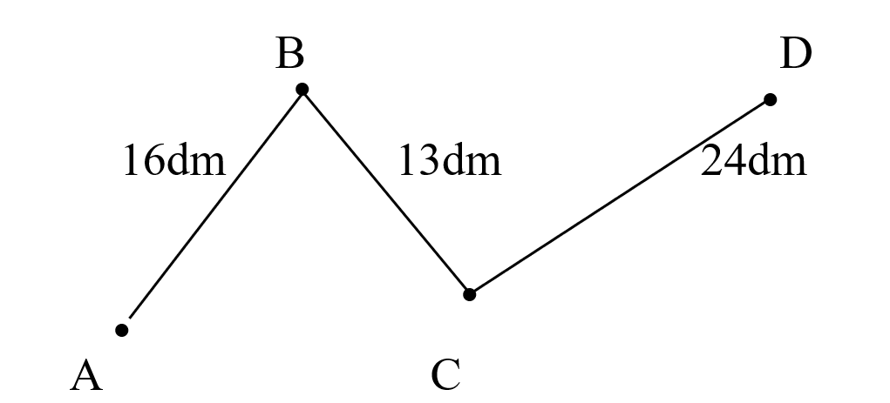
Tính quãng đường con kiến bò?
Bài giải
………………………………………………………………………………………………………………………………………………………..………………………………………………………………………………………………………………………………………………………...…………………………………………………………………
Bài 3 : Viết các số có hai chữ số mà tích của hai chữ số đó bằng 12.
………………………………………………………………………………………………………………………………………………………..………………………………………………………………………………………………
Bài 4: Số?
6 x 7 + 6 = 6 x
6 x 3 < 6 x < 6 x 5
Bài 5: Nối hai phép tính có cùng kết quả:



PHIẾU CUỐI TUẦN MÔN TOÁN 3- KẾT NỐI TT VỚI CUỘC SỐNG

0: 6
60: 6
6 x 4
6 x 5
18: 6
8 x 3
20 : 2
6 x 0
15: 5
5 x 6

